**Keras安装说明**

**1.安装Keras**

不废话，直接说重点，我们用pip安装keras

当然在国内的网络环境下pip下载安装的过程可能有点费劲，如果你没有耐心，可以给pip配置一个镜像源加速，当然如果你自己能解决这个网络问题也可以不用配置。

清华pip源：https://pypi.tuna.tsinghua.edu.cn/simple/

中科大pip源：https://pypi.mirrors.ustc.edu.cn/simple/

我们在用

pip install 包名字

安装第三方包的时候，只需要在最后加上

“-i 源地址”

就可以在一次安装中临时使用一个源，我们以中科大pip源为例:

pip install 包名字 -i https://pypi.mirrors.ustc.edu.cn/simple/

当然国内的镜像源有时候下载也会出现异常，这时候可以尝试用不同的源取下载安装。实际上在写这篇文档的时候，我在一个新的机器上做了个实验，清华源可以安装keras，但是tensorflow死活下不来，但后来换成用中科大源就好了。

好的我们选择清华源安装keras：

pip install keras -i <https://pypi.mirrors.ustc.edu.cn/simple/>

稍等一会儿后，看到下面输出就表示安装好了：

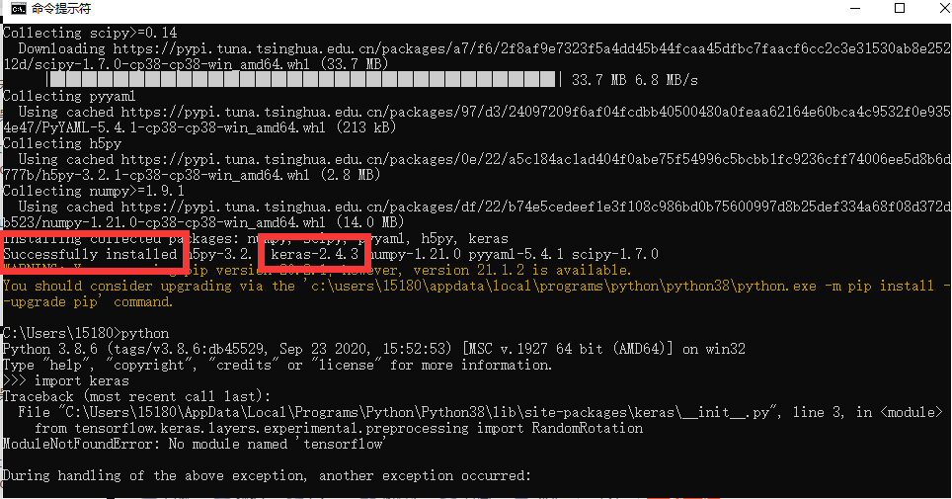

到写这个文档为止，目前pip安装的keras默认版本是2.4.3，如果你没有其他需求，就使用这个版本的keras。

但是此刻我们在python里导入keras：

import keras

会出现下列错误：

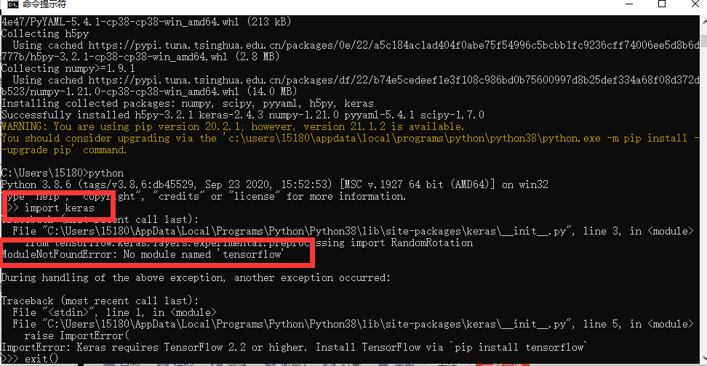

提示很明显，缺少tensorflow包。

**2.安装tensorflow**

我们课上说过，keras并不能独立运行，需要依赖像tensorflow这种后端框架，所以我们还要把tensorflow也安装上，同样，我们使用pip安装tensorflow，这里我用中科大的源：

pip install tensorflow -i <https://pypi.mirrors.ustc.edu.cn/simple/>

稍等一会儿看到下面输出就表示成功了：

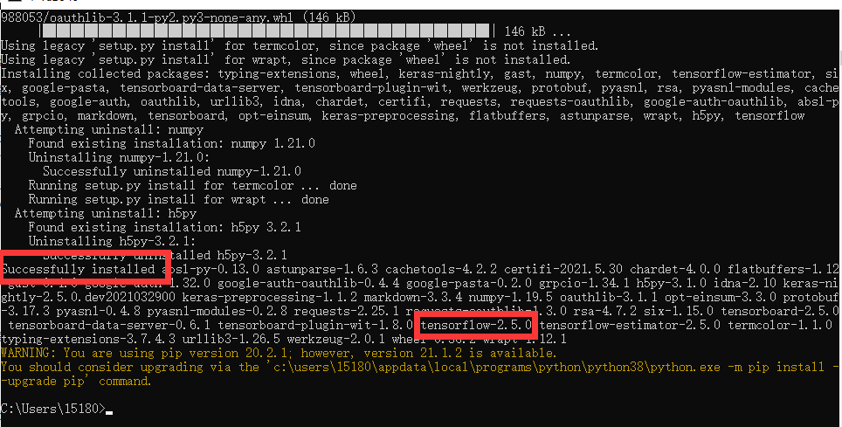

到写这个文档为止，默认下载的tensorflow版本是2.5.0,这里有一个问题需要注意一些，keras和tensorflow的版本必须要对应上才可以，下面是网站

<https://docs.floydhub.com/guides/environments/>

列出的它们能够匹配的版本列表：

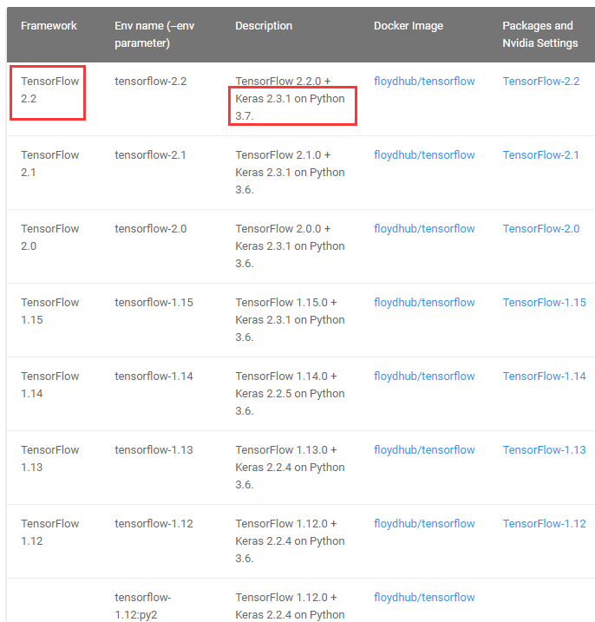

这个网站更新到torsenflow2.2和keras 2.3.1，不过，最新的keras和最新的tensorflow基本上肯定可以匹配，不然google也太拉跨了。

所以我们用pip直接安装下来如果不手动指定版本，而是直接使用默认版本，倒是不用太考虑版本匹配的问题，要是真不幸遇到了版本不匹配的问题，参考上面表格，用：

pip install keras==x.x.x（版本号）

明确指定版本号重新安装一下就好。

正常来说，此时再在python里导入keras应该没啥问题了，但是有的同学在windows电脑上可能会遇到这样的错误：

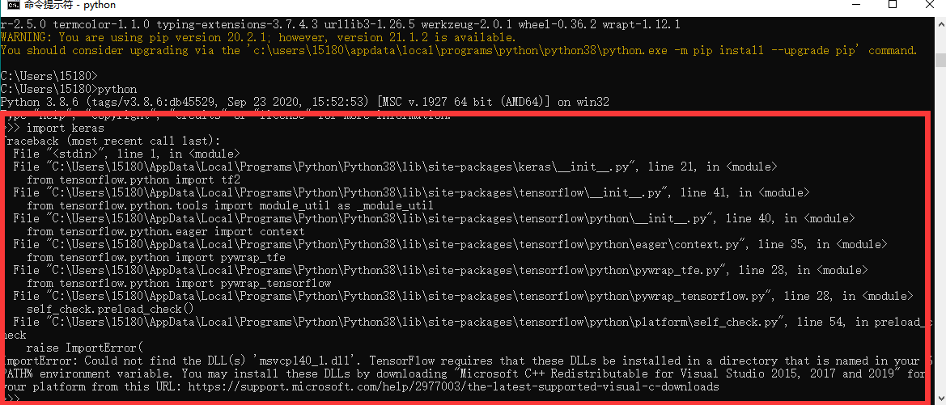

提示dll文件缺失.

**3.解决dll缺失问题**

我们只需要去微软的官网下载一个Visual C++软件包：

地址：

https://support.microsoft.com/zh-cn/topic/%E6%9C%80%E6%96%B0%E6%94%AF%E6%8C%81%E7%9A%84-visual-c-%E4%B8%8B%E8%BD%BD-2647da03-1eea-4433-9aff-95f26a218cc0

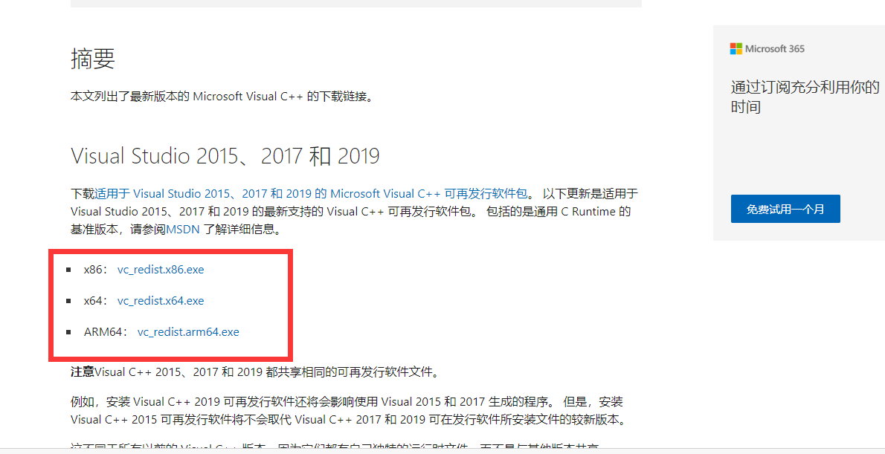

（你是x64的计算机的就下载中间那个）

下载以后安装一下就好：

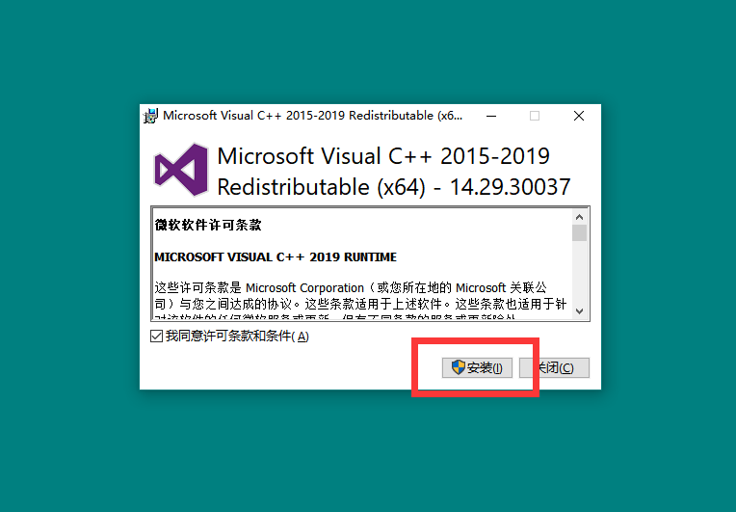

然后应就不会出现dll缺失的错误了，我们在python里重新尝试导入keras：

import keras

结果如果像下面一样，也就表示keras（和后端的tensorflow）安装成功了：

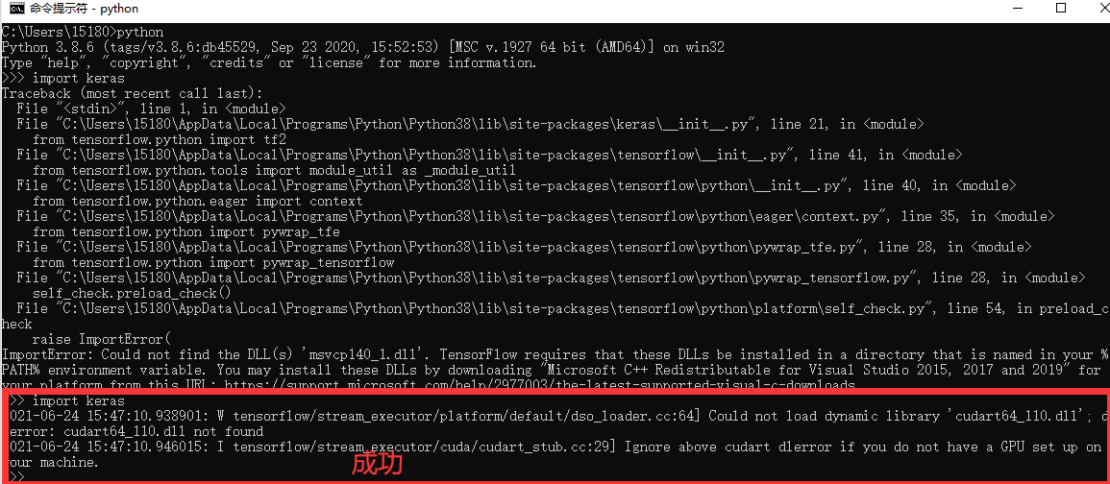

最后，祝安装顺利~